Некоммерческое акционерное общество

«Алматинский Университет Энергетики и Связи

имени Гумарбека Даукеева»

Кафедра «Автоматизация и управление»



**Лабораторная работа №2**

По дисциплине: Методы Современной Теории Автоматического Управления

Специальность: Автоматизация и управление

Выполнил(-а): Култаев Н.Е.

Группа: Маун-22-2

Принял(-а): Мусабеков Н.

« » 2022 г. (оценка) (подпись)

**Лабораторная работа №2**

**Матрица интервально-заданных чисел**

**Цель работы** – научиться работать с матрицами интервально-заданных чисел.

**Задание на лабораторную работу**

Построить алгоритм и написать программу на любом языке программирования для вычисления A-1

**Вариант 7 (1)**

A = [[1,2] [2,3] [0,2] [6,7]]

B =[[1,3] [-2,0] [0,5] [1,7]]

**Порядок выполнения работы**

1. Создана ветка lab_1, где будет писаться код на JS и HTML (рис 1)

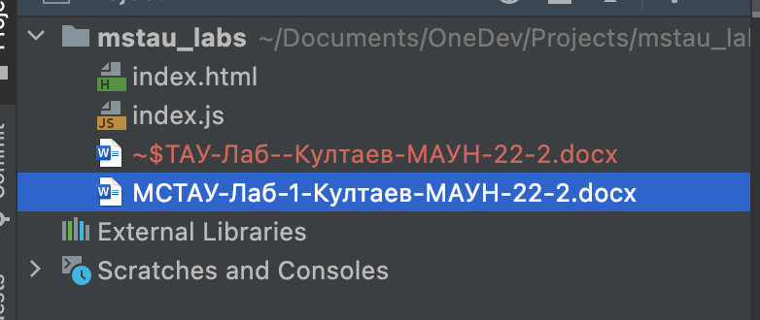

Рисунок 1 – структура проекта

1. Определены формулы для вычисления, показанные на рисунке 2.

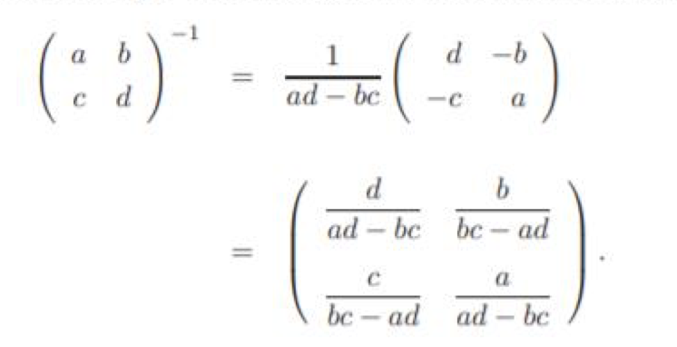

Рисунок 2. – формулы для вычисления A-1

1. Написан интерфейс пользователя для вычисления значений по формулам на рисунке 2 (рисунок 3).

Рисунок 3 – HTML структура интерфейса пользователя

1. Написана программа для вычисления значений по формулам на рисунке 2 (рисунок 4-5).



Рисунок 4 – программа на языке программирования JavaScript



Рисунок 5 – программа на языке программирования JavaScript

1. В полях ввода A и B заданы значения через запятую по варианту и выведен результат (рисунок 6)

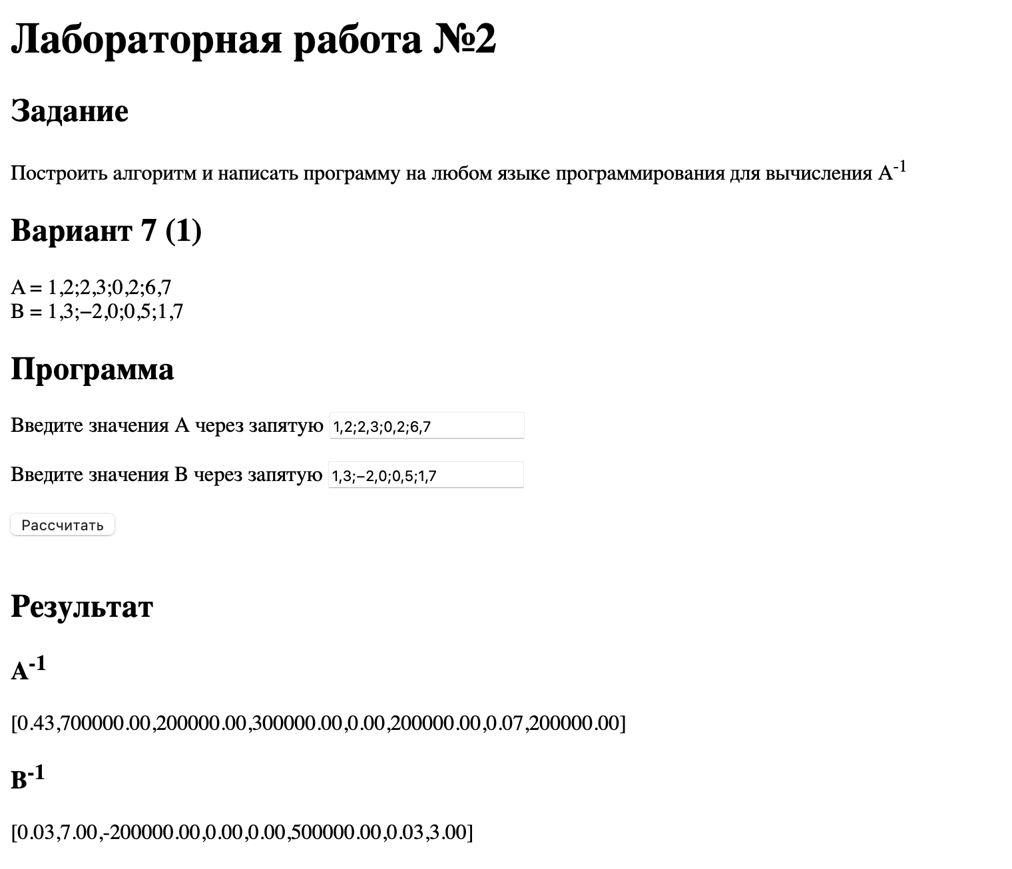

Рисунок 6 – интерфейс пользователя с результатами выполнения программы

**Заключение**

В данной лабораторной работе была изучена работа с интервально-заданными числами. Сверстан пользовательский интерфейс на языке разметки HTML, а также написана программа на языке программирования JavaScript для произведения бинарных операций над интервалами A и B.